Міністерство освіти і науки України
Національний університет «Львівська політехніка»
Кафедра систем штучного інтелекту



Звіт

Звіт
про виконання лабораторних та практичних робіт блоку № 2
На тему: «Змінні, константи, типи даних та розмір типів даних. Системи числення. Двійкова система числення. Умовні та логічні оператори. Базові операції та вбудовані функції. Ввід вивід. Коментарі. Лінійні та розгалужені алгоритми.»
з дисципліни: «Основи програмування»
до:
Лабораторної Роботи № 1
Алготестер Лабораторної Роботи № 1
Практичних Робіт до блоку № 2

Виконав:
Студент групи ШІ-13
Нагірний Назарій Мирославович
Тема роботи:
Основи типізації даних, змінні та константи, їхній обсяг у пам’яті. Принципи двійкової системи та інших систем числення. Використання умовних і логічних операторів. Базові операції, вбудовані функції та організація введення-виведення. Документування коду коментарями. Реалізація лінійних і розгалужених алгоритмічних структур.
Мета роботи:
Вивчити різновиди типів даних, їхні властивості та відмінності. Опрацювати двійкову, вісімкову, десяткову й шістнадцяткову системи числення. Опанувати роботу з умовними та логічними операторами в C++ та застосувати їх на практиці. Практично реалізувати базові операції, вбудовані функції, введення-виведення даних, коментування коду, а також лінійні й розгалужені алгоритми.
Теоретичні відомості
- Теоретичні відомості з переліком важливих тем:
- Тема №1: Системи числення, переведення чисел та двійкова арифметика
- Тема №2: Змінні, константи, типи даних та їх розміри
- Тема №3: Підключення бібліотек, ввід та вивід даних
- Тема №4: Базові операції, вбудовані функції та коментарі в коді
- Тема №5: Лінійні алгоритми
- Тема №6: Розгалужені алгоритми, умовні та логічні оператори

- Індивідуальний план опрацювання теорії
- Тема №1: Системи числення, переведення чисел та двійкова арифметика
  - Джерела інформації:
    - Лекції О. Пшеничного
    - Практичні заняття
  - Що опрацьовано:
    - Розглянуто позиційні системи числення (двійкова, вісімкова, десяткова, шістнадцяткова): як значення цифри залежить від її місця в записі та від основи системи.
    - Опрацьовано переведення цілих чисел між десятковою та іншими системами за допомогою послідовного ділення на основу й розкладу за степенями основи.
    - Відпрацьовано додавання, віднімання, множення та ділення в двійковій системі.
  - Статус: Ознайомлений
  - Початок опрацювання теми: 20.09
  - Завершення опрацювання теми: 04.10
- Тема №2: Змінні, константи, типи даних та їх розміри
  - Джерела інформації:
    - Лекції О. Пшеничного
    - Практичні заняття
  - https://youtu.be/zgutFVxOlTY?si=9OnExIenOojo74lX
  - Що опрацьовано:
    - З’ясовано, що змінна — це іменована ділянка пам’яті, розглянуто правила оголошення та ініціалізації змінних, а також призначення констант (const) і їхню відмінність від змінних.
    - Розглянуто основні типи C++ (int, long long, float, double, char, bool, string), діапазони їхніх значень, обсяг пам’яті (sizeof) та різницю в точності float і double.
  - Статус: Ознайомлений
  - Початок опрацювання теми: 07.09
  - Завершення опрацювання теми: 02.10
- Тема №3: Підключення бібліотек, ввід та вивід даних
  - Джерела інформації:
    - Практичні заняття
    - Лекції О. Пшеничного
    - Раніше здобуті знання
  - Що опрацьовано:
    - Розглянуто директиву #include та стандартні бібліотеки cmath, string.
    - Опрацьовано потоки cin і cout для виведення та введення даних.
  - Статус: Ознайомлений
  - Початок опрацювання теми: 15.09
  - Завершення опрацювання теми: 03.10
- Тема №4: Базові операції, вбудовані функції та коментарі в коді
  - Джерела інформації:
    - Лекції О. Пшеничного
    - Практичні заняття
  - Що опрацьовано:
    - Вивчено арифметичні операції, префіксний і постфіксний інкремент та декремент, операції порівняння, пріоритет операцій, а також математичні функції з cmath.
    - З’ясовано, навіщо потрібні однорядкові (//) та багаторядкові (/* */) коментарі й як вони полегшують читання та підтримку коду.
  - Статус: Ознайомлений
  - Початок опрацювання теми: 08.09
  - Завершення опрацювання теми: 07.10
- Тема №5: Лінійні алгоритми
  - Джерела інформації:
    - Лекції О. Пшеничного
    - Практичні заняття
  - Що опрацьовано:
    - Розглянуто лінійний алгоритм як послідовність кроків без розгалужень і способи його подання у вигляді блок-схеми.
  - Статус: Ознайомлений
  - Початок опрацювання теми: 07.09
  - Завершення опрацювання теми: 07.10
- Тема №6: Розгалужені алгоритми, умовні та логічні оператори
  - Джерела інформації:
    - Лекції
    - Практичні заняття
    - https://youtu.be/Zkr0aAdD1Ww?si=XN9VNvCwdQLvtKb2

  - Що опрацьовано:
    - Розглянуто розгалужені алгоритми, їхню відмінність від лінійних та зображення умови в блок-схемі.
    - Вивчено конструкції if, if else, else if та switch case (з break і default), а також логічні оператори AND (&&), OR (||) і NOT (!) та їхню роль в умовах.
  - Статус: Ознайомлений
  - Початок опрацювання теми: 06.09
  - Завершення опрацювання теми: 06.10

Виконання роботи
- Опрацювання завдання та вимог до програм та середовища:

Завдання №1 Theory Education Activities
- Деталі завдання
  - Опрацювати теорію про системи числення й арифметику в них, а також про лінійні та розгалужені алгоритми, умовні й логічні оператори.

Завдання №2 Requirements management (understand tasks) and design activities (draw flow diagram and estimate tasks)
- Деталі завдання
  - Проаналізувати вимоги та накреслити блок-схеми до практичного завдання №3 (Lab 1 Task 1) і практичного завдання №7 (Class Practice Task), оцінити час виконання.

Завдання №3 Lab# programming: Lab 1 Task 1
- Деталі завдання
  - Обчислити значення заданого виразу з використанням типів float і double та проміжних змінних; порівняти результати й пояснити розбіжності.
  - Вираз із мого варіанту: 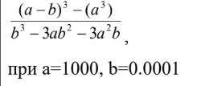

Завдання №4 Lab# programming: Lab 1 Task 2
- Деталі завдання
  - Знайти значення виразів з операціями інкремента, декремента та порівняння й пояснити, чому вони дають такі результати.
  - Вирази із мого варіанту: 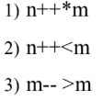

Завдання №5 Lab# programming: Algotester Task 1 Variant 2
- Деталі завдання
  - Дано довжини чотирьох ніжок столу h₁…h₄ та чотири числа d₁…d₄ — скільки відпилюють від відповідної ніжки.
  - Якщо в будь-який момент, зокрема посеред процесу, найдовша ніжка стає не меншою за подвоєну найкоротшу (hmax ≥ 2·hmin), стіл перевертається, але відпилювання все одно триває. Перед початком стіл стоїть стійко.
  - Якщо від ніжки потрібно відпиляти більше, ніж її довжина, виводимо ERROR — навіть коли стіл уже перевернувся.
  - Результат: YES — стіл не перевертався, стоїть паралельно підлозі (ніжки рівні), а найменша ніжка ненульова; ERROR — відпиляти більше за довжину ніжки; NO — в усіх інших випадках.
- Важливі деталі для врахування в імплементації програми
  - Вхідні дані: 4 числа hᵢ (довжини ніжок) та 4 числа dᵢ (скільки відпиляти).
  - Обмеження: 0 ≤ hᵢ ≤ 10¹², 0 ≤ dᵢ ≤ 10¹².

Завдання №6 Practice# programming: Experimental Exercises Activities - Binary Calculations
- Деталі завдання
  - Отримати за допомогою генератора випадкових чисел два десяткові числа x та y в межах від 15 до 89 (мені випали 37 та 64).
  - Перевести обидва числа у двійкову систему та додати їх у двійковому вигляді.
  - Поділити суму на менше з двох чисел, а результат перевести назад у десяткову систему.

Завдання №7 Practice# programming: Class Practice Task
- Деталі завдання
  - Написати програму-аналізатор надійності пароля. Користувач вводить не сам пароль, а його характеристики: довжину та наявність різних типів символів; програма визначає рівень надійності й радить, що слід покращити.
- Важливі деталі для врахування в імплементації програми
  - Використовувати лише стандартні засоби мови, сторонні бібліотеки заборонені.
  - Застосувати всі конструкції галуження: if, if else, else if, switch case.
  - Використати кожен із логічних операторів AND, OR, NOT принаймні один раз, за потреби комбінувати їх.
  - Кожну гілку switch завершувати break, обов’язково передбачити default.
  - Прокоментувати код за зразком попереднього епіку.
  - Програма має проходити всі 16 тест-кейсів.

Завдання №8 Practice# programming: Self Practice Task 1 «Коля, Вася і Теніс»
- Деталі завдання
  - За записом переможців усіх n подач потрібно визначити рахунок по партіях. Партію виграє той, хто першим набрав щонайменше 11 очок з перевагою не менше ніж у 2 очки; після завершення партії починається нова. Якщо остання партія не завершена, вивести і її поточний рахунок.
- Важливі деталі для врахування в імплементації програми
  - 30% тестів: 1 ≤ n ≤ 10⁴.
  - 70% тестів: 1 ≤ n ≤ 10⁵.

Завдання №9 Practice# programming: Self Practice Task 2 «Борщ, картопля і салат»
- Деталі завдання
  - У n друзів різні побажання щодо порції трьох страв: i-й друг хоче aᵢ г борщу, bᵢ г картоплі та cᵢ г салату. Усім потрібно накласти однакові порції: A г борщу, B г картоплі та C г салату.
  - Якщо друг хоче x грамів страви, а отримав y, його недовіра зростає на |x − y|. Підібрати A, B, C так, щоб сумарна недовіра всіх друзів була мінімальною, і вивести цю суму.
- Важливі деталі для врахування в імплементації програми
  - Обмеження: 2 ≤ n ≤ 10⁵, n парне; ліміт 2 с, 256 МіБ.
  - 30% тестів: 0 ≤ aᵢ, bᵢ, cᵢ ≤ 444.
  - 70% тестів: 0 ≤ aᵢ, bᵢ, cᵢ ≤ 10⁴.

Завдання №10 Practice# programming: Self Practice Task 3 «Верховна Рада»
- Деталі завдання
  - У виборах брали участь n партій, відомо, скільки голосів отримала кожна. Місця в парламенті мають бути розподілені пропорційно: відношення кількості голосів до кількості місць однакове для всіх партій.
  - Знайти мінімально можливу загальну кількість депутатських місць.
- Важливі деталі для врахування в імплементації програми
  - Обмеження: 1 ≤ n ≤ 1000, 1 ≤ aᵢ ≤ 10⁹; ліміт 2 с, 256 МіБ.

Завдання №11 Result Documentation Report and Outcomes Placement Activities (Docs and Programs on GitHub)
- Деталі завдання
  - Підготувати звіт про виконання роботи та додати до нього результати роботи програм.

Завдання №12 - Results Evaluation and Release
- Деталі завдання
  - Розмістити код програм і звіт на GitHub: створити власну гілку та pull request, додати файли командами add, commit, push, попросити команду переглянути зміни та підтвердити (approve) їх після кожного оновлення.

- Дизайн та планована оцінка часу виконання завдань:
Завдання №3 Lab# programming: Lab 1 Task 1
Програма №1 – Лабораторна робота, задача 1
- Блок-схема:
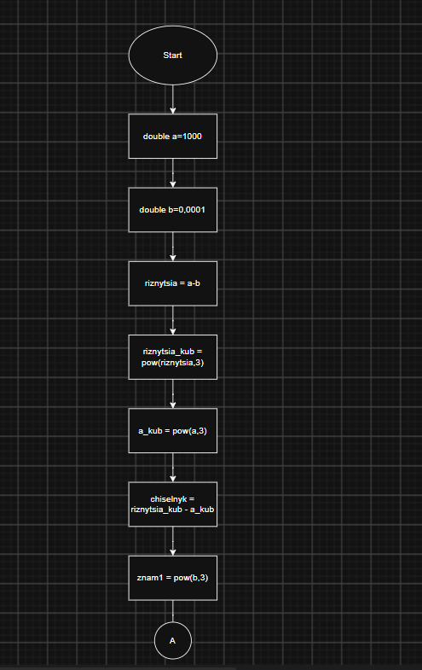
Рис. 1. Блоксхема до завдання Lab 1 - Task 1-18(ч. 1)
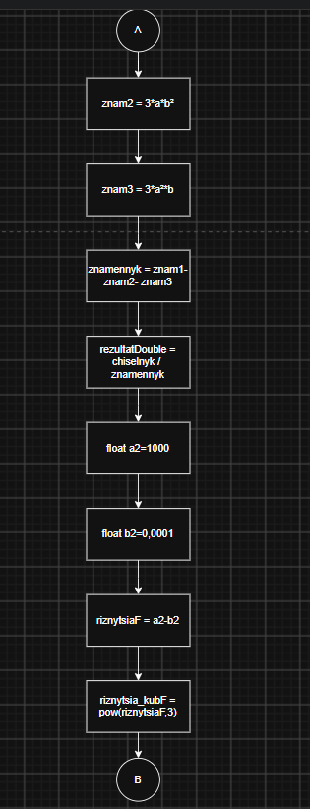
Рис. 2. Блоксхема до завдання Lab 1 - Task 1-18(ч. 2)
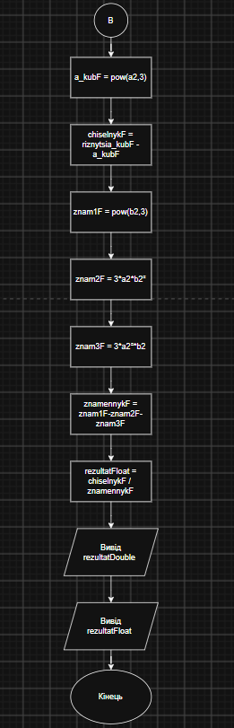
Рис. 3. Блоксхема до завдання Lab 1 - Task 1-18(ч. 3)

Завдання №7 Practice# programming: Class Practice Task
Програма №4 – Class Practice Work
- Блок-схема:

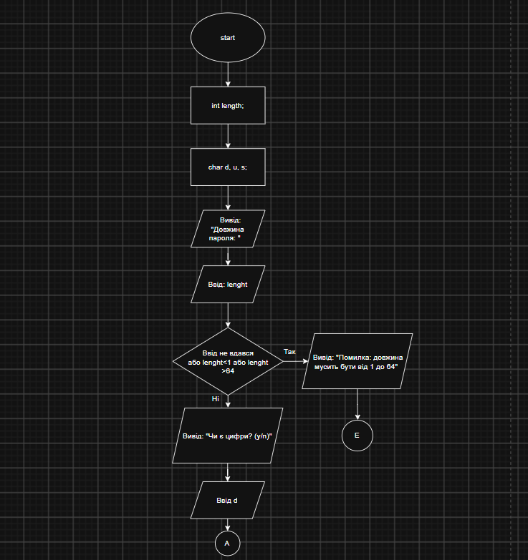
Рис. 4. Блоксхема до завдання Class Practice Work(ч. 1)
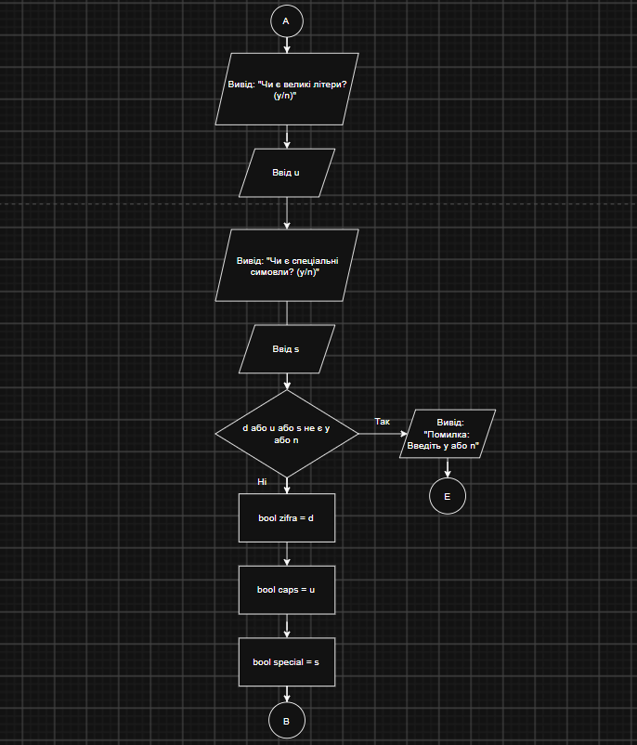
Рис. 5. Блоксхема до завдання Class Practice Work(ч. 2)
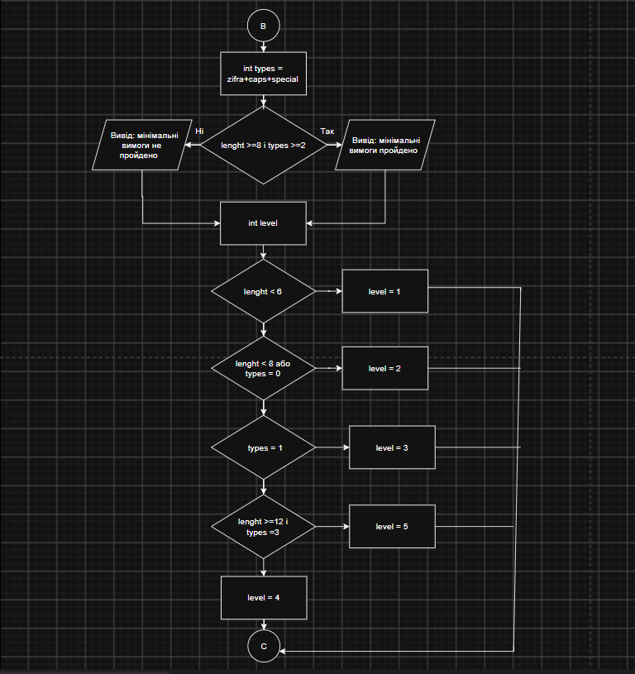
Рис. 6. Блоксхема до завдання Class Practice Work(ч. 3)
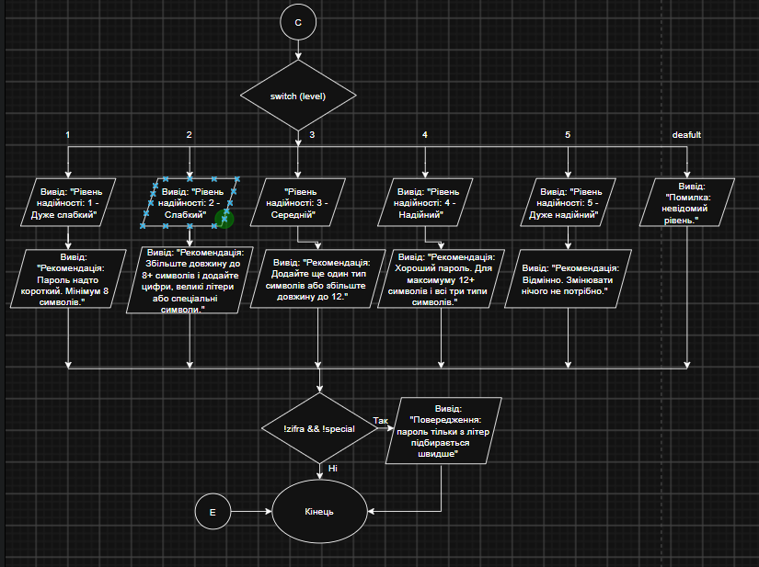
Рис. 7. Блоксхема до завдання Class Practice Work(ч. 4)

Планований час на реалізацію: 2год 30хв

- Код програм з посиланням на зовнішні ресурси:

Завдання №3 Lab# programming: Lab 1 Task 1
Програма №1 – Lab 1 Task 1-18
/*
Lab 1 task 1, Нагірний Назарій, ШІ-13, Варіант № 18
*/
#include <iostream>
#include <cmath>
#include <iomanip>
using namespace std;

/*
Умова:
((a - b)^3 - a^3) / (b^3 - 3*a*b^2 - 3*a^2*b)
при a = 1000, b = 0.0001
Дії:
1. (a - b) = riznytsia
2. riznytsia ^ 3 = riznytsia_kub
3. a ^ 3 = a_kub
4. riznytsia_kub - a_kub = chiselnyk
5. b ^ 3 = znam1
6. 3 * a * b ^ 2 = znam2
7. 3 * a ^ 2 * b = znam3
8. znam1 - znam2 - znam3 = znamennyk
9. chiselnyk / znamennyk = rezultat
*/

int main()
{
double a = 1000;
double b = 0.0001;
double riznytsia = a - b;
double riznytsia_kub = pow(riznytsia, 3);
double a_kub = pow(a, 3);
double chiselnyk = riznytsia_kub - a_kub;
double znam1 = pow(b, 3);
double znam2 = 3 * a * pow(b, 2);
double znam3 = 3 * pow(a, 2) * b;
double znamennyk = znam1 - znam2 - znam3;
double rezultatDouble = chiselnyk / znamennyk;

float a2 = 1000.0f;
float b2 = 0.0001f;
float riznytsiaF = a2 - b2;
float riznytsia_kubF = pow(riznytsiaF, 3);
float a_kubF = pow(a2, 3);
float chiselnykF = riznytsia_kubF - a_kubF;
float znam1F = pow(b2, 3);
float znam2F = 3 * a2 * pow(b2, 2);
float znam3F = 3 * pow(a2, 2) * b2;
float znamennykF = znam1F - znam2F - znam3F;
float rezultatFloat = chiselnykF / znamennykF;

cout << fixed << setprecision(15) << "Double: "
<< rezultatDouble << endl << "Float: " << rezultatFloat << endl;

return 0;

}

Рис. 8. Код програми до завдання Lab 1 – Task 1-18
Посилання на файл коду в пулреквесті: https://github.com/artificial-intelligence-department/ai_programming_playground_2026/pull/299/changes#diff-9650c07ca63c9f9327cf8e5304f6d10277db01bdc84252b067ad4db3dc6fc489

Завдання №4 Lab# programming: Lab 1 Task 2
Програма №2 – Lab 1 – Task 2-18
/*
Lab 1 task 2, Нагірний Назарій, ШІ-13, Варіант № 18
*/
#include <iostream>
using namespace std;

/*
1) n++ * m
2) n++ < m
3) m-- > m
*/

int main()
{
int n0, m0;
cout << "n: "; cin >> n0;
cout << "m: "; cin >> m0;

int n = n0, m = m0;
int r1 = n++ * m;
cout << "1) n++ * m = " << r1 << " (n=" << n << ")" << endl;

n = n0; m = m0;
bool r2 = n++ < m;
cout << "2) n++ < m = " << r2 << " (n=" << n << ")" << endl;

n = n0; m = m0;
bool r3 = m-- > m;
cout << "3) m-- > m = " << r3 << " (m=" << m << ")" << endl;

return 0;
}

Рис. 9. Код програми до завдання Lab 1 – Task 2-18
Посилання на файл коду в пулреквесті: https://github.com/artificial-intelligence-department/ai_programming_playground_2026/pull/299/changes#diff-f9508c99e61eeb67fe1462220a9f8f160c8c562ce2cc5fc31cf3225984b2e8da

Завдання №5 Lab# programming: Algotester Lab 1 Task 1
Програма №3 – Algotester Lab 1v2
/*
Algotster Lab 1v2, Нагірний Назарій, ШІ-13
*/
#include <iostream>

using namespace std;

int main() {
long long h[4], d[4];

for (int i = 0; i < 4; i++) {
if (!(cin >> h[i]) || h[i] < 0 || h[i] > 1000000000000) {
cout << "Помилка вводу\n";
return 0;
}
}

for (int i = 0; i < 4; i++) {
if (!(cin >> d[i]) || d[i] < 0 || d[i] > 1000000000000) {
cout << "Помилка вводу\n";
return 0;
}
}

for (int i = 0; i < 4; i++) {
if (d[i] > h[i]) {
cout << "ERROR\n";
return 0;
}
}
bool perevernuvsa = false;

// Пиляємо перевертання на кожній ітерації
for (int i = 0; i < 4; i++) {
h[i] -= d[i];
long long min = h[0], max = h[0];
for (int j = 1; j < 4; j++) {
if (h[j] < min) min = h[j];
if (h[j] > max) max = h[j];
}

if (max >= 2 * min) {
perevernuvsa = true;
}
}

if (perevernuvsa) {
cout << "NO\n";
} else {
long long mn = h[0];
for (int j = 1; j < 4; j++) {
if (h[j] < mn) mn = h[j];
}

if (mn == 0) {
cout << "NO\n";
} else {
cout << "YES\n";
}
}
return 0;
}

Рис. 10. Код програми до завдання Algotester Lab 1v2
Посилання на файл коду в пулреквесті: https://github.com/artificial-intelligence-department/ai_programming_playground_2026/pull/299/changes#diff-9e023ce54915ba193bc4c9ccec19a4d811a9acb345b1c837b13a075c9efd21bf

Завдання №7 Practice# programming: Class Practice Task
Програма №4 – Class Practice Work

/*
Задача: Надійність паролю
Автор: Нагірний Назарій
Група: СШІ-13
*/
#include <iostream>
using namespace std;

int main() {
int length;
char d, u, s;

cout << "Довжина пароля: ";
if (!(cin >> length) || length < 1 || length > 64) {
cout << "Помилка: довжина мусить бути від 1 до 64.\n";
return 1;
}

cout << "Чи є цифри (y/n): ";
cin >> d;
cout << "Чи є великі літери (y/n): ";
cin >> u;
cout << "Чи є спеціальні символи (y/n): ";
cin >> s;

if (!(d == 'y' || d == 'n') || !(u == 'y' || u == 'n') || !(s == 'y' || s == 'n')) {
cout << "Помилка: введіть 'y' або 'n'.\n";
return 1;
}

bool zifra = (d == 'y');
bool caps = (u == 'y');
bool special = (s == 'y');
int types = zifra + caps + special; // true/false зчитується як 1/0

if (length >= 8 && types >= 2) {
cout << "Мінімальні вимоги пройдено.\n";
} else {
cout << "Мінімальні вимоги не пройдено.\n";
}

// Перше, що спрацює, визначає рівень
int level;
if (length < 6) {
level = 1;
} else if (length < 8 || types == 0) {
level = 2;
} else if (types == 1) {
level = 3;
} else if (length >= 12 && types == 3) {
level = 5;
} else {
level = 4;
}

switch (level) {
case 1:
cout << "Рівень надійності: 1 - Дуже слабкий\n";
cout << "Рекомендація: Пароль надто короткий. Мінімум 8 символів.\n";
break;
case 2:
cout << "Рівень надійності: 2 - Слабкий\n";
cout << "Рекомендація: Збільште довжину до 8+ символів і додайте цифри, великі літери або спеціальні символи.\n";
break;
case 3:
cout << "Рівень надійності: 3 - Середній\n";
cout << "Рекомендація: Додайте ще один тип символів або збільште довжину до 12.\n";
break;
case 4:
cout << "Рівень надійності: 4 - Надійний \n";
cout << "Рекомендація: Хороший пароль. Для максимуму 12+ символів і всі три типи символів.\n";
break;
case 5:
cout << "Рівень надійності: 5 - Дуже надійний\n";
cout << "Рекомендація: Відмінно. Змінювати нічого не потрібно.\n";
break;
default:
cout << "Помилка: невідомий рівень.\n";
break;
}

if (!zifra && !special) {
cout << "Попередження: пароль тільки з літер підбирається швидше.\n";
}

return 0;
}

Рис. 11. Код до завдання Class Practice Work
Посилання на файл коду в пулреквесті: https://github.com/artificial-intelligence-department/ai_programming_playground_2026/pull/299/changes#diff-fd4cadf26d112c5ad5c7e0b56c4b32f90cf4b42d964f59d124a9878d02ab4030

Завдання №8 Practice# programming: Self Practice Task 1 «Коля, Вася і Теніс»
Програма №5 – Self Practice Work 1
/*
Задача: Коля, Вася і теніс
Автор: Нагірний Назарій
Група: СШІ-13
*/
#include <iostream>
using namespace std;
int main(){
long long c=0,w=0,k=0,v=0,n;
cin>>n;
if ( cin.fail() || n <= 0) {
cout << "помилка вводу";
return 0;}
char v1 [n];
for(int i=0;i<n;i++) {
cin>>v1[i];
if (v1[i] != 'K' && v1[i] != 'V') {
cout << "помилка вводу";
return 0;}
}
for(int i=0;i<n;i++) {
if (v1[i]=='K') {c++;}
else {w++;}
if (c>10&&c >= w + 2) {c=0; w=0;k++;}
if (w>10&&w >= c + 2) {c=0; w=0;v++;}
}
cout<<k<<":"<<v<<endl;
if(c>0||w>0) {cout<<c<<":"<<w;}
return 0;
}

Рис. 13. Код до задачі «Коля, Вася і Теніс»
Посилання на файл коду в пулреквесті: https://github.com/artificial-intelligence-department/ai_programming_playground_2026/pull/299/changes#diff-4a993a2bcad54dd6445f5f73ea83914a8d96bfe443f389a213ebb9587f7cad1f

Завдання №9 Practice# programming: Self Practice Task 2 «Борщ, картопля і салат»
Програма №6 – Self Practice Work 2

/*
Задача: Борщ, картопля і салат
Автор: Нагірний Назарій
Група: СШІ-13
*/
#include <iostream>
#include <algorithm>
#include <cmath>
using namespace std;

int main(){
int n;
if (!(cin >> n)) return 0;
long a[n], b[n], c[n];
for (int i = 0; i < n; i++){
cin >> a[i] >> b[i] >> c[i];
}
sort(a, a + n);
sort(b, b + n);
sort(c, c + n);
long suma = a[n / 2];
long sumb = b[n / 2];
long sumc = c[n / 2];
long total_sum = 0;
for (int i = 0; i < n; i++){
total_sum += abs(suma - a[i]);
total_sum += abs(sumb - b[i]);
total_sum += abs(sumc - c[i]);
}

cout << total_sum << "\n";

return 0;
}

Рис. 14. Код до задачі «Борщ, картопля і салат»
Посилання на файл коду в пулреквесті: https://github.com/artificial-intelligence-department/ai_programming_playground_2026/pull/299/changes#diff-5f5658b170402fc943e45ffeda888e3225aaf11fb6f71ad275e861c656a049f7

Завдання №10 Practice# programming: Self Practice Task 3 «Верховна рада»

Програма №7 – Self Practice Work 3
/*
Задача: Верховна Рада
Автор: Нагірний Назарій
Група: СШІ-13
*/
#include <iostream>
using namespace std;

int main() {
int n;
cin >> n;

long long a[n];
long long sum = 0;
for (int i = 0; i < n; i++) {
cin >> a[i];
sum += a[i];
}

long long d = a[0];
for (int i = 1; i < n; i++) {
long long x = d;
long long y = a[i];

while (y != 0) {
long long temp = y;
y = x % y;
x = temp;
}
d = x;
}
long long min = sum / d;
cout << min << "\n";
return 0;
}

Рис. 15. Код до задачі «Верховна рада»
Посилання на файл коду в пулреквесті: https://github.com/artificial-intelligence-department/ai_programming_playground_2026/pull/299/changes#diff-1fd18059777aa748acb2abbde7919bd612233eeb8b38d7eec0849b7287ecde09

5. Результати виконання завдань, тестування та фактично затрачений час:

Завдання №3 Lab# programming: Lab 1 Task 1
Програма №1 – Лабораторна робота, задача 1

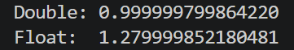
Рис. 16. Виконання програми до завдання Lab 1 - Task 1-18
Час затрачений на виконання завдання: 25хв

Завдання №4 Lab# programming: Lab 1 Task 2
Програма №2 – Lab 1 – Task 2-18

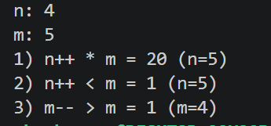
Рис. 17. Виконання програми до завдання Lab 1 - Task 2-18
Час затрачений на виконання завдання: 15хв

Завдання №5 Lab# programming: Algotester Lab 1 Task 1
Програма №3 – Algotester Lab 1v2

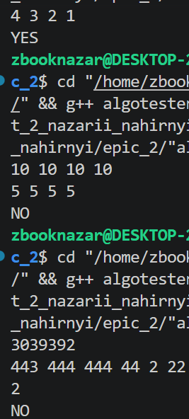
Рис. 18. Виконання програти до завдання Algotester Lab 1v2

Рис. 19. Виконання програми до завдання Algotester Lab 1v2 на сайті Algotester

Час затрачений на реалізацію: 20хв

Завдання №6 Practice# programming: Experimental Exercises Activities - Binary Calculations

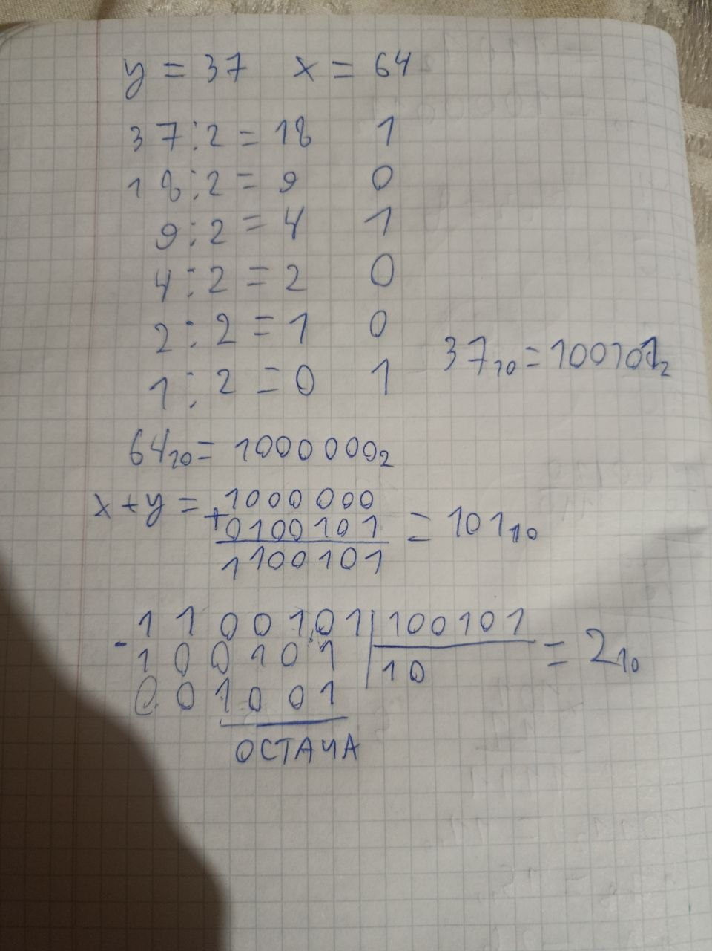
Рис. 20. Обчислення в двійковій системі числення
Час затрачений на реалізацію: 25хв

Завдання №7 Practice# programming: Class Practice Task
Програма №4 – Class Practice Work

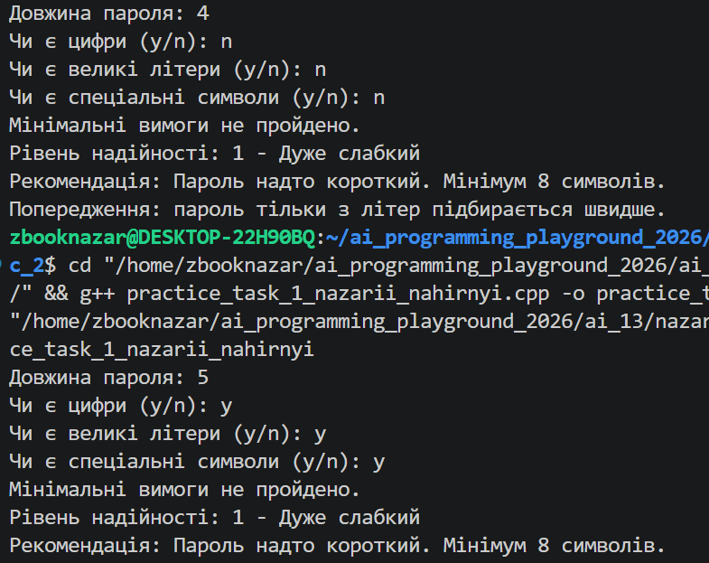
Рис. 21. Виконання програми до завдання Class Practice Work(ч. 1)
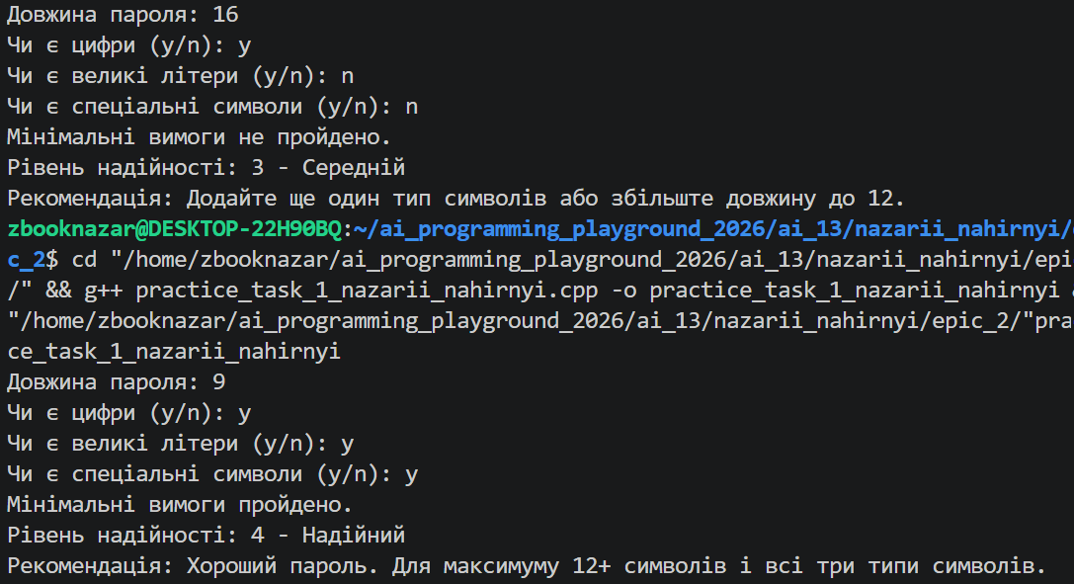
Рис. 22. Виконання програми до завдання Class Practice Work(ч. 2)
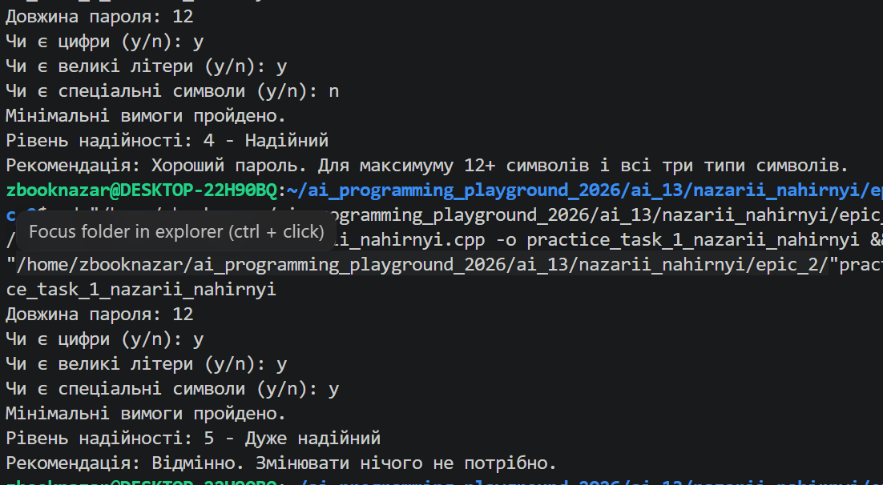
Рис. 23. Виконання програми до завдання Class Practice Work(ч. 3)
Час затрачений на реалізацію: 30хв
Завдання №8 Practice# programming: Self Practice Task 1 «Коля, Вася і Теніс»
Програма №5 – Self Practice Work 1

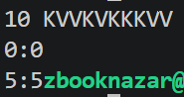
Рис. 24. Виконання програми до задачі «Коля, Вася і Теніс»
Рис. 25. Виконання програми до задачі «Коля, Вася і Теніс» на сайті Algotester
Завдання №9 Practice# programming: Self Practice Task 1 «Борщ, картопля і салат»
Програма №6 – Self Practice Work 2

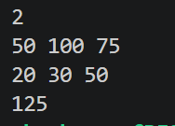
Рис. 26. Виконання програми до задачі «Борщ, картопля і салат»
Рис. 27. Виконання програми до задачі «Борщ, картопля і салат» на сайті Algotester
Завдання №10 Practice# programming: Self Practice Task 1 «Верховна Рада»
Програма №7 – Self Practice Work 3

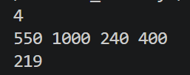
Рис. 28. Виконання програми до задачі «Верховна Рада»
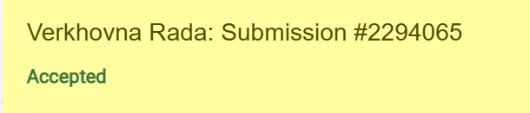
Рис. 29. Перевірка програми до задачі «Верховна Рада» на сайті Algotester

Час затрачений на реалізацію: 4 год

6. Кооперація з командою:
- Зустріч 05.10. Обговорюємо прогрес по епіку.

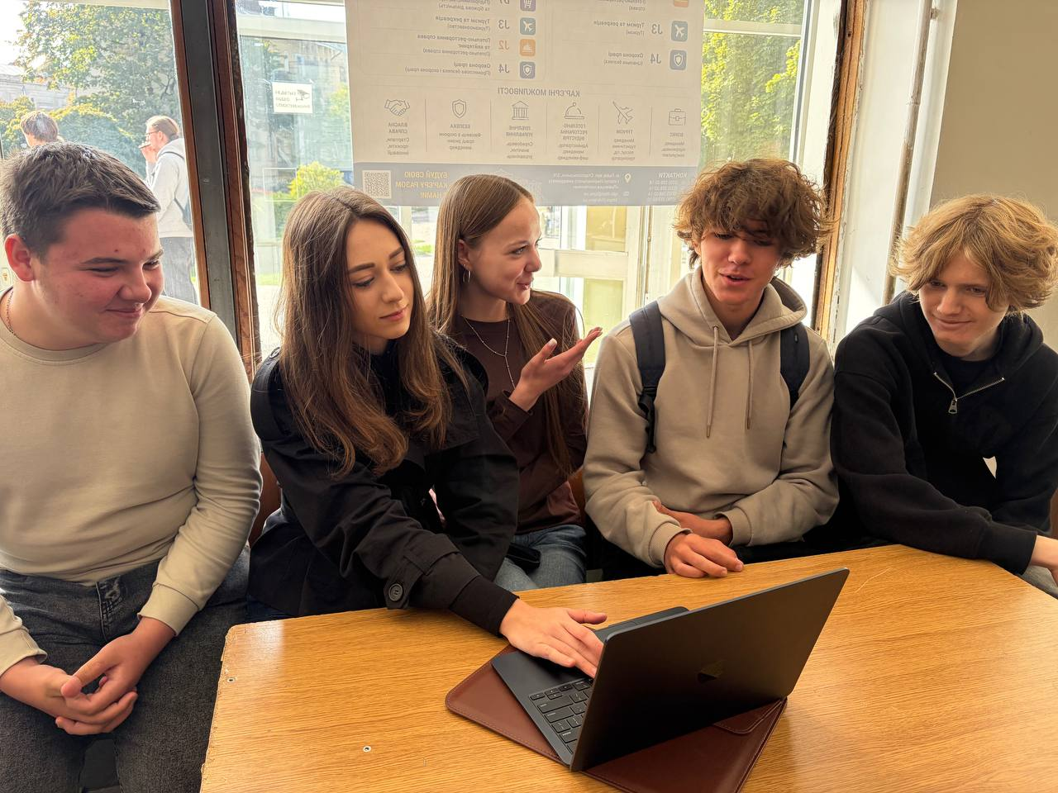
Рис. 30. Фото зустрічі з командою
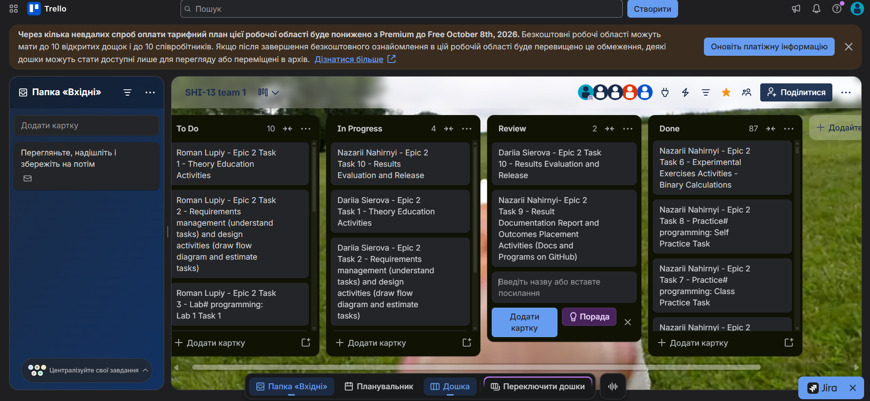
Рис. 31. Командна дошка в Trello
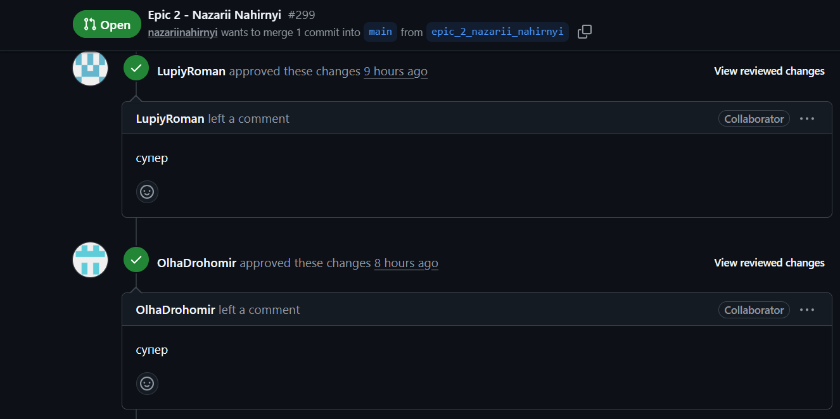
Рис. 32. Апрув тімейтами пул реквеста на github

Висновки:
У ході виконання лабораторних і практичних робіт я опрацював лінійні та розгалужені алгоритми, різні системи числення, виконав арифметичні дії в двійковій системі, а також практично застосував типи даних, умовні й логічні оператори, ввід і вивід та коментування коду в C++.
Здобуті навички:
- Системи числення: переведення чисел між десятковою та двійковою, вісімковою, шістнадцятковою системами; виконання арифметичних дій у двійковій системі.
- Типи даних: розуміння відмінностей між типами, їхніх розмірів і доцільності застосування, зокрема різниці між float і double.
- Умовні та логічні оператори: побудова розгалужених алгоритмів за допомогою if, else if, switch та операторів AND, OR, NOT.
- Бібліотеки, ввід і вивід: підключення стандартних бібліотек C++ та форматування виведених даних.
- Коментарі в коді: розуміння, навіщо потрібні коментарі та як вони допомагають читати код.

